第1章 绪 论
温度控制，在工业自动化控制中占有非常重要的地位。将模糊控制方法运用到温度控制系统中，可以克服温度控制系统中存在的严重滞后现象，同时在提高采样频率的基础上可以很大程度的提高控制效果和控制精度。
1.1 课题背景
1965年,美国著名控制论学者L.A.Zadeh发表了开创性论文,《FUZZY SETS》首次提出了一种完全不同于传统数学与控制理论的模糊集合理论。在短短的30年里,以模糊集理论为基础发展而来的模糊控制策略已经成功为将人的控制经验纳入自动控制策略之中。在现今的模糊控制领域中，经典模糊控制理论已经在很多方面取得了一大批有实际意义的成果（如90年代日本家电模糊控制产品和工业模糊控制系统）。此外经典模糊控制也得到了相应的改善，如模糊集成系统、模糊自适应系统、神经模糊控制等。
现代自动控制越来越朝着智能化发展，在很多自动控制系统中都用到了工控机，小型机、甚至是巨型机处理机等，当然这些处理机有一个很大的特点，那就是很高的运行速度，很大的内存，大量的数据存储器。但随之而来的是巨额的成本。在很多的小型系统中，处理机的成本占系统成本的比例高达20%，而对于这些小型的系统来说，配置一个如此高速的处理机没有任何必要，因为这些小系统追求经济效益，而不是最在乎系统的快速性，所以用成本低廉的单片机控制小型的，而又不是很复杂，不需要大量复杂运算的系统中是非常适合的。
温度控制，在工业自动化控制中占有非常重要的地位，如在钢铁冶炼过程中要对出炉的钢铁进行热处理，才能达到性能指标，塑料的定型过程中也要保持一定的温度^{［2］}。随着科学技术的迅猛发展，各个领域对自动控制系统控制精度、响应速度、系统稳定性与自适应能力的要求越来越高，被控对象或过程的非线性、时变性、多参数点的强烈耦合、较大的随机扰动、各种不确定性以及现场测试手段不完善等，使难以按数学方法建立被控对象的精确模型的情况^{[3]}。对于这些系统来说采用传统的方法包括基于现代控制理论的方法往往不如一个有实践经验的操作人员的手动控制效果好，而模糊控制理论正是以人的经验为重要组成部分。这就使模糊控制在一般情况下比传统控制方法更有效、更安全。
将模糊控制方法运用到温度控制系统中，可以克服温度控制系统中存在的严重的滞后现象，同时在提高采样频率的基础上可以很大程度的提高控制效果和控制精度。
模糊控制是基于模糊数学上发展起来的一门新的控制科学^{[3]}。其运算过程中有很多都要用到矩阵运算，但控制其级别很少的时候可以进行离线计算，很方便的完成矩阵运算。这样一来模糊控制就已经简化了，甚至比一般的PID运算还更简单。运用一般的处理机，如单片机就能完成。
1.2 设计指标
设计一个基于模糊控制算法的温度控制系统具体化技术指标如下。
1. 被控对象可以是电炉或燃烧炉，温度控制在0~100℃，误差为±0.5℃；
2. 恒温控制；
3. LED实时显示系统温度，用键盘输入温度;
4. 采用模糊算法，要求误差小，平稳性好。
1.3 本文的工作
详细分析课题任务，对模糊控制和温度控制的历史和现状进行分析，并对模糊控制和温度控制的原理进行了深入的研究，并将其综合。然后根据课题任务的要求设计出实现控制任务的硬件原理图和软件，并进行访真调试。
第2章 模糊控制算法及其应用
随着科学技术的迅猛发展，各个领域对自动控制系统控制精度、响应速度、系统稳定性与自适应能力的要求越来越高，被控对象或过程的非线性、时变性、多参数点的强烈耦合、较大的随机挠动、各种不确定性以及现场测试手段不完善等，使难以按数学方法建立被控对象的精确模型的情况。对于这些系统来说采用传统的方法包括基于现代控制理论的方法往往不如一个有实践经验的操作人员的手动制作效果好，而模糊控制理论正是以人的经验为重要组成部分。这就使模糊控制在一般情况下比传统控制方法更有效、更安全。
２.1用模糊控制的发展
模糊集合和模糊控制的概念是由美国加利福尼亚大学著名教授L.A.Zadeh于1965年在其Fuzzy,Fuzzy Algorithm等著名论著中首先提出的。模糊集合的引入可将人的判断、思维过程用比较简单的数学形式直接表达出来，从而使对复杂系统做出符合实际的、符合人类思维方式的处理成为可能，为经典模糊控制器的形成奠定了基础^{［３］}。
为了加快模糊控制理论的研究，1972年在日本东京大学建立了“模糊系统研究会”，以后，各大学相继招开模糊控制的国际学术交流会，大大促进了模糊控制的发展。尽管模糊集理论的提出至今只有30年，但发展迅速。至今世界上研究“模糊”的学者已超过万人，发表的重要论文达5000多篇。
80年代以来，自动控制系统的被控对象更加复杂化，它不仅表现在多输入，多输出的强耦合性、参数时变性和严惩的非线性，更突出的是从系统对象所能获得的数据量相对的减少，以及对控制性能要求的日益增高。因此要想精确地描述复杂对象与系统的任何物理现象和运动状态，实际已不可能。关键是如何在精确和简明之间取得平衡，而使问题的描述具有实际意义。这样模糊控制理论的优点在现代控制理论中起着越来越重要的地位和意义。从已实现的控制系统来说，它具有易于掌握、输出量连续、可靠性高、能发挥熟练专家操作的良好自动化效果等优点。
最近几年，对于经典模糊控制系统稳态性能的改善、模糊集成控制、模糊自适应控制、专家模糊控制与多变量模糊控制的研究，特别是针对复杂系统的自学习与参数自调整模糊系统方面的研究受到各国学者的重视。目前，将神经网络和模糊控制技术相互结合，取长补短，形成一种模糊神经网络技术，利用人脑的智能信息处理系统，其发展前景十分诱人。
我国对模糊控制的理论与应用研究起步较晚，但发展较快，诸如在模糊控制、模糊辨识、模糊聚类分析、模糊图像处理、模糊信息论、模糊模式识别等领域取得了不少有实际影响的结果。
2.2 模糊控制的基本原理
2.2.1 模糊控制的数学基础
1. 模糊集合
人们常用一些模糊概念思考问题，比如说“这栋楼房高”、“气候炎热”等，这里“高”和“炎热”没有明确的内涵和外延，但具有量的含义。将这类具有不确定量值的概念范围，或者在不同程度上具有某种特有属性的所有元素的总和称为模糊集合。
在普通集合中，可用特征函数来描述集合，而对于模糊性的事物，用特征函数来表示其属性是不恰当的。因为模糊事物根本无法断然确定其属性，可以把特征函数取值0、1的情况改为取值。这样，特征函数就可以取0~1无穷多个值，即特征函数可以演变成可以无穷取值的边疆逻辑函数。从而得到了描述模糊集合的特征函数-隶属函数，它是模糊数学中最重要和最基本的概念，其定义为：
用于描述模糊集合，并在闭区间连续取值的特征函数叫隶属函数，隶属函数用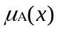，其中A表示模糊集合，而x是A的元素，隶属函数满足：
0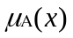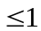 (2.1)
有了隶属函数以后人们就可以把元素对模糊集合的归属程度恰当地表示出来。
这样一个模糊的概念只要指定论域U中各个元素对它的符合程度，这样模糊概念也就得到一种集合表示了。把元素对概念的符合程度看作元素对集合的隶属程度，那么指定各个元素的隶属度也就指定了一个集合。因此模糊集合完全由其隶属函数所刻画。
2. 模糊集合的表示方法
模糊集合没有明确的边界，一般用隶属函数描述。设给定论域U，µ_{A}为U到闭区间的任一映射，
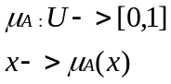 (2.2)
都可以确定U的一个模糊集合A，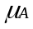称为模糊集合A的隶属函数。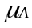（x）称为元素x对A的隶属度，即x隶属于A的程度。
模糊集合可用下面方法表示：
(1) 限论域
若论域U，且论域U={x1,x2,…,xn}，则U上的模糊集合A可表示为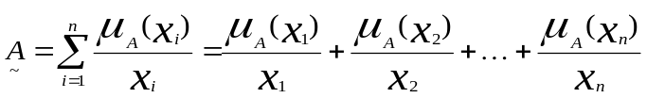 (2.3)
注意，与普通集合一样，上式不是分式求和，分式是一种表示法的符合，其分母表示论域U 中的元素，分子表示相应的隶属度，隶属度为0的那一项可以省略。
(2) 无限论域
在论域是无限的情况下，上面的记法是不完全的，为此需将表示方法从有限论域推广到一般情况。
取一连续的实数区间，这时U的模糊集合A可以用实函数来表示。不论论域是否有限都可能表示为
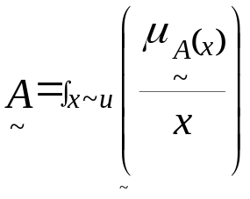 (2.4)
式中积分号不是高等数学中的积分意义，也不是求和号，而是表示各个元素与隶属度对的一个总括形势。
当然，给出隶属函数的一个解析式子也能表示出一个模糊集。
3. 模糊集合的运算
模糊集合与它的隶属函数一一对应，因此模糊集的运算也通过隶属函数的运算来刻画。
(1) 空集
模糊集合的空集是指对所有元素X，它的隶属函数为0，记作Φ。
(2) 等级
模糊集合A，B若对所有元素X，它们的隶属函数相等，即A，B也相等。
(3) 子集
在模糊集A，B中，所谓A是B的A包含于B中，是指对所有元素x，有
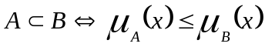 (2.5)
(4) 并集
模糊集合A和B的并集C，其隶属函数可表示为
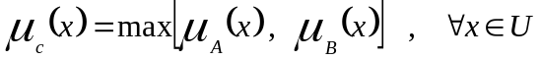 (2.6)
(5) 交集
模糊集合A和B的交集C，其隶属函数可表示为
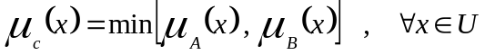 (2.7)
(6) 补集
模糊集A的补集B、A互为补集，其隶属函数可表示为
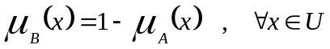 (2.8)
与普通集合一样，模糊集满足幂等律、交换律、吸收律、分配律、结合律、摩根定理等。但其不同于普通集合，互补律不成立，即
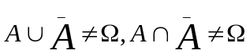 (2.9)
隶属函数的确定，应该是反映出客观模糊现象的具体特点，要符合客观规律，而不是主观臆想。对于同一个模糊要领总存在不同的人会使用不同的确定方法，建立完全不同的隶属函数，不过所得的处理模糊信息问题的本质结果应该是相同的。
模糊统计与随机统计完全不同，模糊统计是对模糊性事物的可能性程度进行统计，统计结果称为隶属度。
对于模糊统计实验，在论域中给出一个x，再考虑n个有模糊集合A的普通集合，以及元素x对A的归属次数。x对A的归属次数和n 的比值就是统计出的元素x对A 的隶属函数：
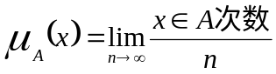 (2.10)
当n足够大时，隶属函数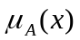,是一个稳定值，但对于现实的实验中,由于各类条件限制，n不能过于太大，所以，采用一些有经验的专家和工人的技术数据来代替之，所以此法又可称为专家法。
采用模糊统计进行大量实验，就能得出模糊集中各元素的隶属度，以隶属度和元素组成一个单点，就可以把模糊集合A表示出来。
4. 模糊关系
(1) 关系
客观世界的各事物之间普遍存在着联系，描写事物之间联系的数学模型之一就是关系，常用符号R表示。
a. 关系的概念
若R为由集合X到集合Y的普遍关系，则对于任意x∈X,y∈Y都有以下两种情况：
x与y有某种关系，即xRy;
x与y无某种关系，即x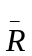y;
b. 直积集
由X到Y中各取一元素排成序对，所有这样序对的全体组成的集合叫做X和Y的直积集（笛卡尔集）记为
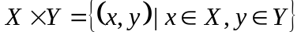 (2.11)
显然，R集是X和Y直积集中的一个子集，即
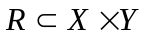 (2.12)
(2) 模糊关系
两组事物之间的关系不宜用“有”或“无”作肯定或否定的回答时，可以用模糊关系来描述。
设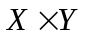为集合X到Y的直积集,R是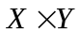的一个模糊子集,它的隶属函数为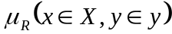,这样就确定了X与Y的模糊关系R,由隶属函数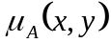刻画,函数代表序偶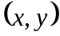具有关系R的程度。
一般来说，只要给出直积空间中的模糊集合R的隶属函数，集合X到集合Y的模糊关系R也就确定了。
(3) 模糊矩阵
当是有限集合时，则的模糊关系可用下列阶矩阵来表示
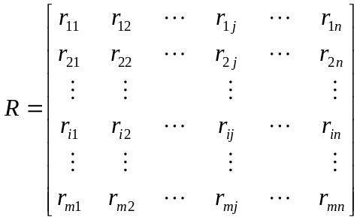 (2.13)
式中元素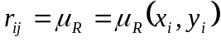，该矩阵称为模糊矩阵，简记为：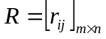。
为讨论模糊矩阵运算方便，设矩阵阶矩阵，即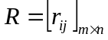，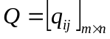，此时模糊矩阵的交、并、补运算为
模糊矩阵交 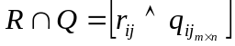 (2.14)
模糊矩阵并 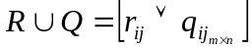 (2.15)
模糊矩阵交 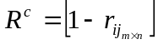 (2.16)
模糊矩阵的合成运算，其中合成运算符号为“·”，它用来代表模糊矩阵的相乘，与线性代数中的矩阵乘极为相似，只是将普通矩阵运算中对应元素间相乘用小运算“”来代替，而元素间相加用取大“”来代替，具体定义如下：
设两个模糊矩阵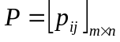，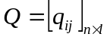合成运算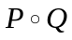结果也是一个模糊矩阵，则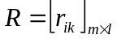。模糊矩阵R的第i行，第k列元素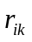等于P矩阵的第i行元素与Q矩阵的第k列对应元素两两取小，而后再所得到的j个元素中取大，即
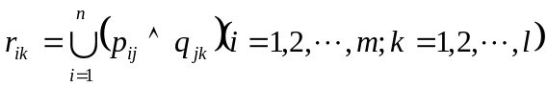 (2.17)
(4) 模糊变换
设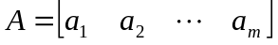是一个m维模糊向量，而
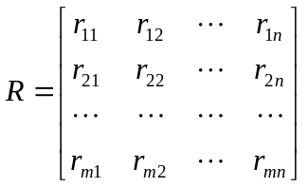 (2.18)
是一个维模糊向矩阵表示的模糊关系，则称
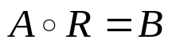 (2.19)为一个模糊变换，它可以确定一个唯一的n维模糊向量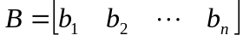。
A是输入量论域V上的模糊向量；
B是输出控制量论域W上的模糊向量；
R是输入和输出论域V和W之间的关系。
那么，上述就是从输入到输出的模糊变换过程，也就是从输入量A通过输入输出关系r，求取输出量b的过程，所得的结果b就是输出控制模糊量。可见，以模糊矩阵合成运算所执行的模糊变换在意义重大。
2.2.1 模糊控制的理论基础
1. 模糊命题
模糊命题是清晰命题的推广，清晰命题的真假相当于普通集合中元素的特征函数，而模糊命题的真值在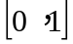闭区间取值，相当于隶属函数值。
模糊命题的一般形式是
A：e is F(或e是F)
式中e是模糊变量，F是模糊概念所对应的模糊集合。
2. 模糊逻辑
模糊命题的真值在闭区间上连续取值，因此称研究模糊命题的逻辑为连续性逻辑，由于主要用它来研究模糊集的隶属函数，也称为模糊逻辑。设x为模糊命题A的真值，y为模糊命题B的真值，在连续逻辑中，逻辑运算规则如下：
逻辑并：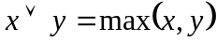 (2.20)
逻辑交：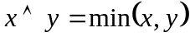 (2.21)
逻辑非：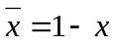 (2.22)
限界差：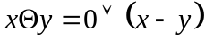 (2.23)
限界和：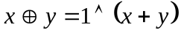 (2.24)
限界积：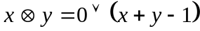 (2.25)
蕴涵：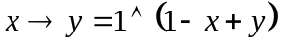 (2.26)
等价：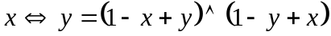 (2.27)
3. 模糊语言
(1) 语言变量
由一个五元体（N,T(N),U,M,G）来表征的变量，五元体中各个元定义如下：
    - N是变量名称，即单词。
    - T(N)是N的语言真值集合。
    - U是N的论域。
    - M是词义规则。
    - G是记法规则，它规定了原子词，即原始项构成全部项之后的词义变化。
(2) 语言算子
语言算子是指如”比较”,”大致”、”有点”、”偏向”等前缀词，根据这些语言算子的功能不同，经常使用的有如下几类。
(3) 语气算子 表示语气程度的模糊量词，它有集中化算子和松散化算子两类。
a. 模糊化算子：把一个明确的单词转化为模糊量词的算子称为模糊化算子。在模糊控制中，采样的输入总是精确量。要实现模糊控制，首先必须把采样的精确值进行模糊化，而模糊化实际上就是用模糊化算子来实现的，所以引入模糊化算子具有十分重要的实用价值。
b.判定化算子：把一个模糊词转化为明确题词的算子称为判定化算子。
(4) 模糊语句
将含有模糊概念、按给定的语法规则所构成的语句称为模糊语句。根据其语义各构成语法规则不同，可以分为下述几种类型。
a. 模糊陈述句
模糊是陈述句是相对于具有清晰概念的一般陈述句而言，指的是该类陈述句中含有模糊概念。
b. 模糊判断句 模糊判断句是模糊语言中最基本的语句，又称为陈述判断句。
c. 模糊推理句 模糊推理句如同模糊判断句一样，不存在绝对的真或假，只能说它以多大程度为真。
(5) 模糊推理
在模糊控制中，模糊控制规则通常是由模糊条件语句来描述的，它符合人们的思维和推理规律，是一种较为直接的模糊推理。
常见的模糊条件推理语句有“if A then B else c”、“if A and B then c”等。一般而言实现模糊运算的实现分以下几步：
a. 通过语气算子和补运算，求得模糊集合。
b. 确定模糊条件语句所决定的模糊关系R.
c. 计算语气算子所对应的模糊集合。
d. 根据输入量和模糊关系R求出所对应的输出量。
2.3 模糊控制理论的改进
目前，模糊控制技术日趋成熟和完善。各种模糊产品充满了日本、西欧和美国市场，如模糊洗衣机、模糊吸尘器和模糊摄相机等，模糊技术几乎变得无所不能，各国都争先开发模糊新技术和新产品。多年来一直未能解决的稳定性分析问题正在逐步解决。模糊芯片也已研制成功且功能不断加强，成本不断下降。直接采用模糊芯片开发产品已成为趋势。模糊开发软件包也充满市场。模糊控制技术除了在硬件、软件上继续发展外，将在自适应模糊控制、混合模糊控制以及神经模糊控制上取得较大的发展。随着其它学科理论、新技术的建立和发展，使模糊理论的应用将越来越广泛。模糊理论结合人工神经网络(Neural Network)和遗传基因(Genetic Mechanism)形成交叉学科神经网络模糊技术(Neuron Fuzzy Technique)和遗传基因模糊技术(Genetic Fuzzy Technique)，用于解决单一技术不能解决的问题。
2.3.1模糊控制与神经网络的融合
近年来，模糊控制和神经网络都在各自的学科里取得了引人注目的进展，而且在这两个学科的边缘开辟了众多研究新领域。两者的相互渗透和有机结合必将引起电子产业和信息科学的新革命。
神经模糊控制(Neuron-Fuzzy Control)是神经网络技术与模糊逻辑控制技术相结合的产物，是基于神经网络的模糊控制方法。模糊系统是建立在“IF-THEN”表达式之上，这种方式容易让人理解，但是自动生成、高速隶属函数和模糊规则上却很困难。而神经网络对环境的变化具有较强的自适应能力，所以可结合神经网络的学习能力来训练模糊规则。提高整个系统的学习能力和表达能力，这是日前最受注目的一个课题。
2.3.2模糊控制与遗传算法的融合
由于模糊逻辑控制所要确定的参数很多，专家的经验只能起一个指导作用，很难根据它准确地求出各项参数，因而实际上还要反复试凑，寻找一个最优过程。通过改进遗传算法，按所给优化性能指标，对被控对象进行寻优学习，从而有效地确定模糊逻辑控制器的结构和参数。
2.3.3专家模糊控制
专家模糊控制器EFC(Expert Fuzzy Controller)由R.M.Tong提出，1984年他发表了关于模糊控制系统展望的论文，提出这一新概念。专家模糊控制系统是由专家系统技术和模糊控制技术相结合的产物。把专家系统技术引入模糊控制之中，目的是进一步提高模糊控制器的智能水平。专家模糊控制保持了基于规则的方法和价值和用模糊集处理带来的灵活性，同时也把专家系统技术的表达，利用知识的长处结合进来^{［3］}。专家系统技术考虑了更多方面的问题，例如，是什么组成知识以及如何组织、如何表达、如何应用知识等。专家系统方法重视知识的多层次和分类的需要，以及利用这些知识进行推理的计算机组织。
2.3.4 模糊系统建模及参数辨识
建模与参数辨识是实现控制的重要基础，因此这一研究工作从199年至今一直是模糊控制领域的热门话题。系统模糊模型就是指采用与系统输入输出样本数据相关的、能表示系统状态的一组模糊规则来描述系统。具有模糊性的表示形式。
模糊控制理论还有一些重要的理论课题还没有解决。其中两个重要的问题是：如何获得模糊规则即隶属函数问题以及如何保证模糊系统的稳定性。大本说来，在模糊控制理论和应用方面应加强的主要课题有：
1. 适合于解决工程上普遍问题的稳定性分析方法，稳定性评价理论体系，控制器的鲁棒性分析，系统的可控性分析和可观测性判定方法等。
2. 模糊控制规则设计方法的研究，包括模糊集合隶属函数设定方法，量化水平，采样周期的最优选择，规则的系数，最小实现规则和隶属函数自动生成等问题，以及进一步给出模糊控制器的系统化设计方法。
3. 模糊控制器参数最优调整理论的确定以及修正推理规则的学习方式和算法等。
4. 模糊控制算法的改进和研究。由于模糊逻辑的范畴很广，包括大量的概念和原则，然而这些概念和原则能真正的在模糊逻辑系统中得到应用的却为数不多。这方面的尝试有待深入。
2.3.4 模糊控制系统的基本原理
模糊控制是以模糊集合论、模糊语言变量和模糊逻辑推理为基础的微机数字控制，是模拟人的思维，构造一种非线形控制，以满足复杂的、不确定的过程控制的需要。它属于智能控制范围^{[2]}。
模糊控制系统类似于常规的微机控制系统，如下图所示其由四部分构成：
A/D
模糊控制器
D/A
执行机构
被控对象
检测变送器
给定量+
u
被控量
e
-
图2.1 模糊控制系统的组成

(1) 测量元件传感器
它将被控对象输出信号转换为相应的电信号，测量元件的精度往往直接影响控制系统的精度，要注意选择符合工程精度要求又稳定可靠的测量元件。
(2) 输入输出接口装置
它完成模/数、数/模转换，电平转换，信号采样与滤波等工作。
(3) 广义对象
它包括被控对象与执行机构，被控对象为复杂的工业过程，可是线性的或非线性的，也可能存在各种干扰，是模糊的、不确定的、没有精确数学模糊的过程。
(4) 模糊控制器
它是一台处理器，用于完成模糊推理的过程与根据输入量和模糊运算做出模糊控制工作。
在温度控制系统中，传感器用于感受控制对象的温度，然后由与温度变化的线性关系产生与其大小相适应的变化量交给变送器处理。变送器传感器输入转换成标准的电压或者电流信号，再通过输入输出接口装置进行模数转换，最后输入到模糊处理器中进行模糊控制。
输入输出接口装置包含了各种人机接口，如用于输入控制温度的键盘、用于显示实时温度的数码管、用于报警的LED，还有将模拟信号转换为数字信号的A/D转换器等。很显然，人机接口装置越完备，其能实现的功能也越强，这样也越能增加产品的功能和亲合力。
控制对象可以是电炉也可以是油炉，如果是电炉执行器将会是晶闸管，也可以是静态或固态继电器；如果对象是油炉，执行器可以选择为调节阀，控制输入到油炉的油量大小。
基于模糊算法的温度控制系统，可用各类处理器，如微机、单片机、DSP等作为模糊控制器，其内部运行模糊算法程序，用于根据输入的温度信号进行处理从而达到做出模糊控制的目的。
第3章 设计思想与方案论证
实现模糊温度控制的方法有多种，可以用工控机作为模糊控制器，用热电阻测量温度；也可以用单片机作为模糊控制器，用热电偶进行温度测量。当然每一种方案都有其各自的优点。本章详细列举、说明了三种不同实现模糊温度控制的方案、并分别画出了其原理方框图，对三种方案的优缺点进行了对比，选出了最佳控制方案。
3.1 设计思想
1. 方案1
(1) 硬件组成：PLC、A/D转换器、热电阻、调节阀、燃油供应子系统。
(2) 工作原理：在系统中，由分立的热电阻做成测量工具，对温度变量进行检测，并输出到A/D转换器。A/D转换器将数据进行A/D转换后输出到PLC。PLC执行模糊控制器的作用，根据给定量与测量量的偏差进行模糊运算，得出模糊输出量^{［3］}，控制调节阀。调节阀根据PLC的输出量自动的调节进入燃烧炉内的燃气，从而起到了调节温度的目的。燃油供应子系统起到了供应燃油的作用。LED显示器用于实时显示测量的温度。
(3) 系统原理框图
图3.1 方案1的原理框图
+
LED显示
+
给定电压
A/D转换
PLC
开关
热电阻
-
燃料供应子系统
D/A
油炉
温度

2. 方案2
(1) 硬件组成：单片机、A/D转换器、LED显示器、集成的热电偶温度变送器、固态继电器^{［5］}、大功率发热器、LED显示器。
(2) 工作原理：由集成的热电偶变送器对系统温度进行检测，并完成信号标准化、变送功能。单片机执行模糊控制功能、由固态继电器控制大功率发热器电源的导通与断开，从而达到控制温度的目的。
(3) 系统原理框图
TL2551
89C2051
固态继电器
LED显示
DDZ—Ⅲ热电偶温度变送器
键 盘
电炉
温度
图3.2 方案2的原理框图

3. 方案3
(1) 硬件组成：工控机、集成的热电偶温度变送器、A/D转换器、LCD显示器、调节阀、燃料供应子系统。
(2) 工作原理：在系统中，先由工控机发出波形（此波形为理想控制过程），经A/D转换后输入到工控机，作为给定量（给定量是变化的）^{[3]}。热电偶温度变送器作为测量工具，对温度变量进行检测，并输出到A/D转换器。A/D转换后输出到工控机。工控机利用模糊算法，根据给定量与测量量的偏差进行模糊运算，得出模糊输出量，控制调节阀的开启程度，自动的调节进入燃烧炉内的燃气，从而起到了调节温度的目的。燃油供应子系统用于供应燃油。LED显示器用于实时的显示测量的温度。
(3) 系统原理框图
波形生成
LCD显示
+
A/D
工控机
开关
热电偶温度变送
+
-
燃料供应系统
D/A
图3.3 方案3的原理框图
油炉
温度

3.2 论证分析
(1) 每个方案都采用了不同的处理器，方案1用PLC为模糊控制器，在进行A/D、D/A转换和LED显示时出现许多难题，如引脚不够用，数据并行输入输出困难（可以通过外部加入模拟输入模块来解决，但价格昂贵）、及内部编程复杂等诸多不便。而方案2和方案3采用了单片机及工控机，能够很好的解决上述问题。
(2) 方案1采用的是分立的热电阻，还要经过处理制作成测量工具，在测量精度及抗干扰性等方面都不能满足要求。而方案2、3采用的是集成的热电偶温度变送器，具有冷端温度补偿、零点调整、零点迁移、量程调整以及线性化等功能。只要稍许的调整变送器即可很好的完成任务。
(3) 方案1和方案2采用了价格便宜的LED显示器，而方案3采用了相对昂贵的LCD显示器。虽然LCD显示器在显示方面有其优越性，可以多行显示、文本显示。但本系统中只要求实时显示温度即可，所以LED显示器是一个不错的选择。
(4) 方案2采用了模拟的PWM变换的方法，较其它两种方案可以减少一个D/A转换器，节约了成本。
(5) 方案1和3采用燃料作为能量供应，而方案2采用电能。方案1与方案3要考虑多方面的影响。如燃油的燃烧效率问题（通过采样油炉排气口的氧气浓度完成），即要检测的变量有两个，炉内温度和排气口的氧气含量。而方案2可以减少装配燃油子系统所用的成本，只有一个检测量，减小了运算难度，还可以省去因为燃料的燃烧所造成的大气污染，保护环境。
综上所述：方案2是无论是从经济方面、科学性还是从实现的容易程度、环境保护上都优于其它两个方案，不失为最佳的选择。
最终方案论述：很显然，方案2较其它两种方案相比无论在经济上和实现容易程度上都要好。同时三种方案都存在着同一个问题，那就是在其内部怎么进行模糊运算。由于模糊运算是基于模糊数学的一种新型控制方法，其运算包括模糊化、模糊推理、解模糊等过程，而且还有很多的矩阵运算，而这些运算对于单片机、或者PLC以及工控机来说都要用很复杂的编程（高级语言）才能实现。模糊控制算法发展到今天，已经成功的解决了这个问题。在离线时将其矩阵运算部分做好，留给处理机要完成的就只需查一个模糊表了。这种方法能够很好的完成模糊控制过程中大量的运算的问题，减少了编程的难度和处理机做这些运算所花费的时间。
方案2在实行控制的时候不像其它方案采用D/A转换后再控制调节阀的方法，而是直接外接一个固态继电器，通过内部改变定时器的中断时间来调节一个周期内电子开关的导通和断开时间。这样既节省了材料也可以很大程度上减少硬件电路的结构。
综上所述方案2有如下的特点：
(1) 在完成所要求的任务的基础之上还有着结构简单、明了的特点，很容易实现，而且在一定的程度上节约成本。
(2) 由于采用了离线的方法进行模糊运算，很大程度上的减少了编程的麻烦，实现起来较容易。
(3) 采用了无污染能源，保护环境。同时也省去了为建造燃料供应子系统的费用，节约了成本。采用了模拟的PWM变换，和固态继电器。可以将采样频率提高到很多的水平，使控制结果更准确，实时性、控制效果更好。
第4章 系统设计
整个系统由软件和硬件两部分组成。本章详细介绍了系统的硬件和软件设计，并对硬件和软件的每一个部分进行了分析，在后半部分还对系统模型进行了访真与程序调试。硬件和软件的每一个坏节都是深思熟虑而成，各自完成相应的功能并组成一个统一的整体。
4.1 硬件设计
系统硬件由电源电路，温度检测变送电路、模数接口转换电路、单片机系统和人机接口等部分组成。系统电源为整个系统提供电能；温度检测变送电路将检测到的温度信号转换成标准的电压信号输入到模数接口转换电路；模数接口转换电路输出的数字信号进入单片机系统；单片机系统根据输入的数字信号以模糊控制算法为基础求出控制值，控制执行器的运行及温度的显示。原理框图见图3.2。
4.1.1 电源电路
由于整个系统都是用单片机和各类芯片及电阻、电容组成的，其工作电压为＋5V，不需要负电压，可采用三端固定正电压集成稳压器7805系列的芯片^{［6］}。其输出电压5V，按输出电流不同可分为78M05、78L05，输出电流分别为0.5A和1.0A，转换成功率分别为2.5W和5W。从整个系统的设计来看，其中有几块集成芯片和多个电阻、电容等器件，其功率总和应在2W左右，所以考虑整个系统的功率裕量，采用78M05作为整个系统的供电芯片。
其主要电路如图4.1所示：
其中输入电压为交流220V，经过变压器其输出为9.5V，再进行整流。整流可通过四个二极管进行全波整流，也可以利用集成整流堆来进行（同原理）。后面接电容C_{1、}C₂为滤波电容进行滤波，注意电解电容应该要有一定裕量，否则不能起到很好的滤波效果。本电路中使用的电容大小为470uf,耐压为25伏。78L05的输出级接入两个滤波电容，用于减小因为电源波动对系统造成的影响和滤波。其不需要采用大容量的电解电容器，容量大小为100uf耐压为25伏，再接入0.1µF的电容器，便可减少因为电源波动的影响和滤去纹波，很好地改善负载的瞬态响应。然而，随之产生一个弊端，即一旦78M05的输入出现短路时，输出端大电容上存储的电荷，将通过集成稳压器内部放电，可能会造成内部电路的损坏，故在其间跨接一个二极管，为放电提供放泄通路，对集成稳压器起到了分流保护作用^{［6］}。
图4.1 电源电路
4.1.2 温度检测与变送环节
信号的检测变送包含两个方面，一是检测环节，另一个是变送环节。
检测环节至关重要，检测元件的选型关系到检测的精度和变送环节中信号变送的容易程度。在温度的检测过程中一般用热电阻和热电偶完成，热电阻一般用在检测精度要求不是很高的地方，而热电偶则在灵敏度上比热电偶更好，检测精度能比热电阻有一个数位的差异^{［7］}。
检测与变送设备主要根据被检测参数的性质与系统设计的总体考虑来决定。被检测参数性质的不同，准确度要求、响应速度要求的不同以及对控制性能要求的不同都影响检测、变送器的选择，要从工艺的合理性、经济性加以综合考虑。应遵循以下原则：
1. 可能选择测量误差小的测量元件。
- 尽可能选择快速响应的测量元件与变送设备。
- 对测量信号作必要的处理。
    - 测量信号校正。
    - 测量信号噪声（扰动）的抑制。
4. 对测量信号进行曲线线性化处理。
温度是工业生产过程中最常见、最基本的参数之一。所以，温度的检测与控制是自动控制工程的重要任务之一。测量温度的方法有两种，一种是接触式、另一种是非接触式。接触式测量的主要特点是：方法简单、可靠，测量精度高。但是由于测温元件要与被测介质接触进行热交换，才能达到平衡，因而产生了滞后现象。同时测量体可能与被测介质产生化学。此外测量体还受到耐温材料的限制，不能应用于很高温度的测量。非接触式测温是通过接收被测介质发出的辐射热来判断的。其主要特点是：测温原则上不爱限制；速度较快，可以对运动休进行测量。但是它受到物体的辐射率、距离、烟尘和水汽等因素影响，测温误差较大。
由于本系统中测量的对象为电炉，测量温度在0~100℃左右，且介质为水，不易与测量体发生化学反应。所以理所当然选择接触式的温度测量方式更为理想。
目前工业生产过程中常用的接触式温度测温原理、与使用场合如表4.1：
表4.1 各类传感元件的特点和使用场合^{［7］}
测温原理 |  | 温度计名称 | 测温范围℃ | 主要特点
体积变化 | 固体热膨胀 | 双金属温度计 | -200~700 | 结构简单，价格便宜，适用于就上测量，传送距离不很远
体积变化 | 气体热膨胀 | 玻璃液体温度计 | -200~700 | 结构简单，价格便宜，适用于就上测量，传送距离不很远
体积变化 | 液体热膨胀 | 压力式温度计 | -200~600 | 结构简单，价格便宜，适用于就上测量，传送距离不很远
电阻变化 | 利用尸体或半导体的电阻值随温度变化的性质 | 铂、铜、镍、铑、铁热敏电阻 | -270~900 | 准确度高，能远传，适用于低、中温测量
电阻变化 | 利用尸体或半导体的电阻值随温度变化的性质 | 锗、碳、金属氧化物热敏电阻 | -270~900 | 准确度高，能远传，适用于低、中温测量
热电效应  利用金属的热电效应 |  | 普通金属热电阻 | -200~1800 | 测量范围广，精度高，能远传，适用于中、高温测量
热电效应  利用金属的热电效应 |  | 贵重金属热电阻 | -200~1800 | 测量范围广，精度高，能远传，适用于中、高温测量
热电效应  利用金属的热电效应 |  | 难熔金属热电阻 | -200~1800 | 测量范围广，精度高，能远传，适用于中、高温测量
热电效应  利用金属的热电效应 |  | 非金属热电阻 | -200~1800 | 测量范围广，精度高，能远传，适用于中、高温测量
从表中所列的各种温度测量仪表中，机械式大多用于就地指示；辐射式的精度较差，只有电的测温仪表精度较高，信号又便于传送。所以热电偶和热敏电阻温度计在工业生产和科学研究领域中得到了广泛地应用。
热电偶温度计在工业生产过程中极为广泛。它具有测温精度高，在小范围内热电动势与温度基本呈单值、线性关系，稳定性和复现性较好，测温范围宽，响应时间较快等特点。其使用时一定要注意冷端温度补偿，在一般情况下采用补偿电桥的方法较多。其具体实现过程见下面的分析过程。热电阻温度计是利用导体或半导体的电阻值随温度而变化的性质来测量温度的。常用的有铂电阻、铜电阻、半导体热敏电阻等，但与热电偶相比较，在精度上，热电偶精度比热电阻高。
变送器在数据采集过程中担任了把传感器检测到的信号变成统一标准信号（DC 4~20mA或DC 1~5V），从而使处理器能够识别数据的级别，便于在自运控制过程中进行运算和做出相应的处理决策。
DDZШ热电偶温度变送器可以把温度转换成统一的标准信号（DC4~20mA或DC1~5V），其输出送显示仪表或调节器，调节器实现对温度的显示或自动控制。DDZ⁻Ш热电偶温度变送器具有热电偶冷端温度补偿、零点调整、零点迁移、量程调整以及线性化等重功能。其具有以下几个特点：
(1) 采用了线性集成电路，提高了仪表的可靠性、稳定性及各项技术性能。
(2) 热电偶温度变送器中采用了线性化电路，使变送器的输出电流。或电压信号和被测温度（输入信号）成线性关系。
(3) 线路中采用了安全火花防爆措施，帮可用于危险场所中的温度测量变送。
由以上分析，我们可以得出结论，DDZ⁻Ш热电偶温度变送器是一种集成的自动化温度传感变送器，在量程和精度上都完全满足设计中温度测量、变送的要求。
4.1.3 模数转换接口电路
因为单片机不能直接处理模拟信号，所以必须将热电偶检测到的温度模拟信号变化成数字信号,单片机才能做出相应的处理。
按照设计指标，精度要求在±0.5℃。采用8位A/D转换器如果设定其成比例关系，即0~255，0℃~100℃。则其精确度为0.39℃，完全满足要求，但考虑要留有一定的裕量，即100℃不能为255，虽然这个问题可以用调整变送器的方法来解决。但这其中又隐含了另外一个问题即将温度的检测值到十进制温度转换的计算，A/D转换结果每增加一个单位值，十进制温度增加0.39度，这需要用二进字浮点数运算。意味着在有限的存储空间里面要存储浮点数的加、减、乘、除和二进制数与十进制数的转换程序等；并且因为温度是通过键盘输入到存储器中的所以输入的温度值也要经过转换，这就大大的加长了程序运行的时间同时也就减短了A/D转换所占用的时间和温度的采样点数，直接影响了其控制精度。同时很大程度上加大了编程的难度，其在逻辑思维上、程序转换上都有较大的难度。要满足精度要求，而且还要在运算上、数值转换上不困难，可以通过调整变送器的量程和A/D转换器的分辨率来解决。
用12位A/D器，其输入电压为0~5V时对应的输出为0~4096，设计要求温度控制在0~100℃。我们可以将100℃时A/D输出为1000，这样其精度可以达到0.1℃，完全满足设计的要求。前面已经说明变送器的输出为1~5V，所以可以调节送器的量程，0℃时变送器输出为1.22V,而A/D转换的输出为1000;100℃时输出2.44V，A/D输出为2000。通过以上设定，在保证了很大的裕量的同时又减小了其计算的复杂性。其输出值=温度×10，运算的时候根本不用采用浮点数运算，只要一个双字节无符号数减法、除法即可以完成，且在显示的时候也可以精确显示到小数点后面一位。
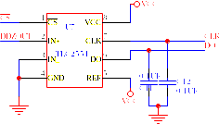
TLC2551/2541是TI公司生产的串行12位A/D转换器^{［8］}，其采用DIP-8封装，简单的微处理器接口，单通道差分输入，转换时间在Flock=400KHz时为3.2us，5V供电时输入范围：0～5V，输入输出完全兼容TTL和CMOS电路，全部非校准误差：±1LSB。单5V供电，工作温度范围：0℃~70℃；其接口电路如图4.2。
图4.2 模数转换电路

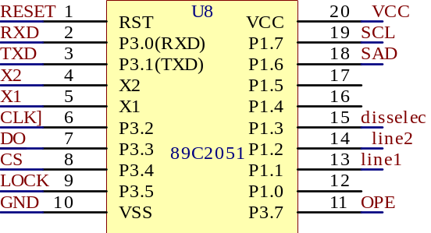
4.1.4单片机最小系统
1 单片机选型
整个系统采用最小化设计，其外部所接组件大多采用了串行通信，所以在单片机选型时不需要很多的并行口，有一定的程序存储器和定时器、外部中断即可。
图4.3 89c2051及其引脚与网标
由ATMEL公司生产的AT89C2051^{［8］}，除了在外部引脚上少了两个并行口外，其它内部资源与AT89C51完全相同，且其内部的2KFLASH ROM能够很方便的进行擦写，汇编指令与80C51完全兼容的特点，成为了首选。其基本特征如下：
(1) 具有适于控制的8位CPU和指令系统；
(2) 128字节的片内RAM；2KB片内ROM；
(3) 15线并行I/O口；
(4) 两个16位定时/计数器；
(5) 一个全双工串行口；
(6) 6个中断源，两个中断优先级的中断结构；
2 晶振电路的设计
单片机内部带有时钟电路，因此，只需要在片外通过X1、X2引脚接入定时控制单元（晶体振荡和电容），即可构成一个稳定的自激振荡器。
振荡器的工作频率一般在1.2~12MHz之间，当然在一般情况下频率越快越好。可以保证程序运行速度即保证了控制的实时性。一般采用石英晶振作定时控制元件；在不需要高精度参考时钟时，也可以用电感代替晶振，有时也可以引入外部时钟脉冲信号。
C9、C10虽然没有严格要求，但电容的大小影响振荡器的振荡的稳定性和起振的快速性，通常选择在10~30PF左右。在设计电路板时，晶振，电容等均应尽可能靠近芯片，以减小分布电容，保证振荡器振荡的稳定性。
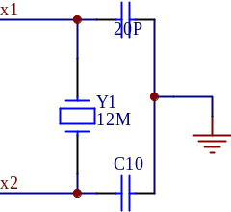
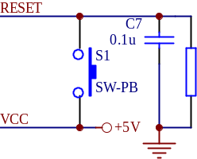
图4.4 复位电路和时钟电路

4.1.5片外数据辅助存储器
在系统的设计过程中，考虑到加热器在加热过程中出现断电的情况。当这种情况发生时，系统应该继续加热到断电前设定的温度。而设定的温度存储在单片机的数据在存储器中，单片机断电重启动后存储的设定温度已经消失。为了达到此功能，在单片机外部加入了一个基于I²C总线的E²PROM，完成对设定温度的存储。
I²C总线简介：I²C总线由PHILIPS提出，是一种用于IC器件之间连接的二线制总线。它通过SDA（串行数据线）及SCL（串行时钟线）两根线在连到总线上的器件之间传送信息，并根据地址识别每个器件：不管是单片机、存储器、LCD驱动器还是键盘接口。采用I²C总线标准的单片机或IC器件，其内部不仅有I²C接口电路，而且将内部各单元电路按功能划分为若干相对独立的模块，通过软件寻址实现片选，减少了器件片选线的连接 。
其协议定义的数据格式如下^{［9］}：
AT24C01是美国ATMEL公司的低功耗CMOS串行E²PROM，它是内含128×8位存储空间，具有工作电压宽（2.5～5.5V）、擦写次数多（大于10000次）、写入速度快（小于10ms）等特点。在系统中，用AT24C01存储用户设定的保持温度，上限温度和下限温度。当系统断电再得电以后，系统将自动的读出AT24C01中的保存值，并根据其内容进行加热，直到设定的温度。从而达到了断电后再加热的目的。其实际电路连接图如图4.5，电阻R7、R8为I²C协议的上拉电阻。
开始 | 7/10器件地址 | R/W | ACK | SUBADD | ACK | DATA | ACK | …… | 停止

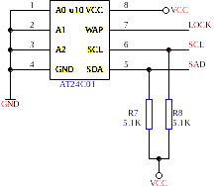
图4.5 AT24C01接口

4.1.6 人机交互接口
1 显示电路
显示部分用于显示用户设定的温度、上限温度、下限温度和当前温度值等。当然，从理论上而言，如果要很明了的显示各种数值的话，应该加上汉字显示模块，这样就可以一目了然的识别出各种设定值。从这一方面来说LCD显示器就占有很大的优势。但LCD显示器也存在着很大的不足，如LCD显示器一般都有8根数据线和5根控制线，即使是用串行的情况下也要占用单片机的8个I/O口^{［10］}，或者6根线和几个逻辑门。使用LED显示器可以很容易解决I/O口的问题，采用51单片机的串行方式0，只要两根线（数据与时钟）就能完成显示功能，而且串行口还可以跟其它芯片共用，只要加上一个逻辑门电路形成线选就可以了。但其有一个明显的弱点就是显示的时候只能看到一个值，让人有一种不直观的感觉，并且在键盘上设定好一个显示管理键，要显示什么值只有按这个键就可以达到循环显示的目的。本显示电路共设了四位，分别用于显示温度的百、十、个、小数位。所以显示的温度可以精确到小数点后一位，即0.1℃。但温度的设定值只能输入两位，即十位百位。Disselec用于选通显示^{［11］}。其具体电路图4.6所示：
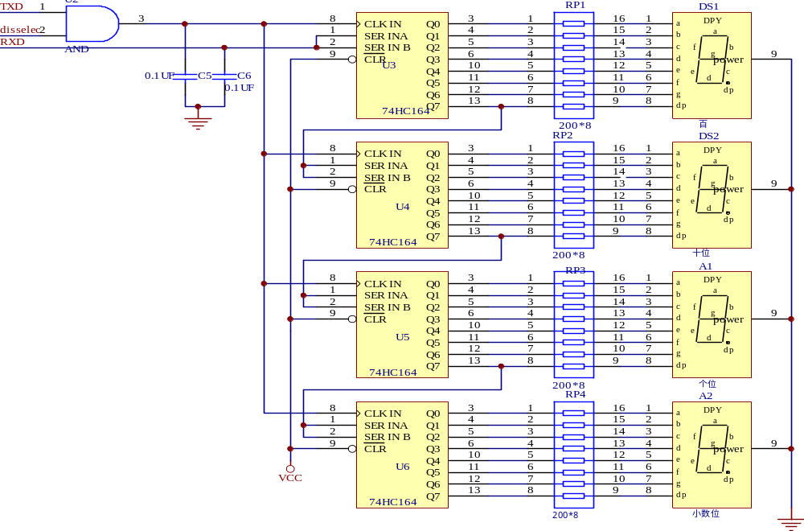
图4.6 显示电路
2 信号输入电路
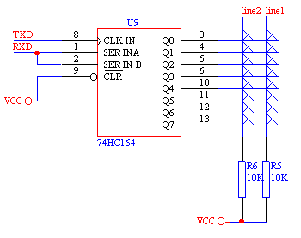
键盘作为人机接口之一，在系统的功能实现过程中起着不可或缺的作用。在硬件的实现上，采用串行接口，由一个74HC164，其8个输出口作为矩阵键盘的列线，再由89C2051的P1.1、P1.2作为行线组成，每根线上都加一个上拉电阻，用于减小干扰。整个键盘共设16个键，见图4.7。其键名和功能如表4.2。
图4.7 键盘电路

表4.2 键盘设置与功能设定
键 名 | 个数(标号) | 功 能
数字键 | 10（0~9） | 输入0~100℃的温度数值，不设小数，但可显示。
下限温度 | 1（15） | 设定上限温度，正常显示时输入有限，数据输入时无效，且报错
上限温度 | 1（14） | 设定下限温度，正常显示时输入有限，数据输入时无效，且报错
设定恒温 | 1（13） | 设定恒温温度，正常显示时输入有限，数据输入时无效，且报错
停机键 | 1（11） | 使其停止加热，正常显示时有限，停机时停止显示，停止测量。
确认键 | 1（10） | 确定输入的数据，输入数据时有效，其它情况下报警。
下翻 | 1（12） | 循环显示设定、上限、下限温度，按下显示2秒，不按则显示温度
3 报警电路
为使系统的人机交互界面更好，设置了两路报警信号，分别为两路红色的发光二极管，用于显示越限报警和误输入报警。
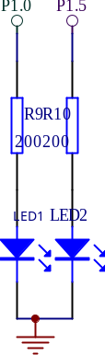
当电炉中水温高于工作人员所设定的上限温度或者低于设定的下限温度时，则认为发生了越限，越限报警灯(LED1)点亮，提示操作出现了越限报警，提醒工作人员注意是否有意外情况发生。值得一提的是，当系统从低温开始加热，到下限温度以前系统都会出现越限报警。当出现越限报警时，工作人员应该注意是不是此种情况，此情况可以忽略。
图4.8 报警电路
误输入报警(LED2)主要用于键盘管理中，当用键盘进行恒温设定、上、下限温度设定时工作人员如果没有按说明中所要求的步骤进行操作的话就是所谓的误操作。当出现误操作时误输入报警灯点亮，此时工作人员应进行输入检查，查看说明并更正。
越限报警和误输入报警分别由P1.0和P1.5口引出，其上接的电阻为限流电阻，用于防止电流过大而引起的发光二极管烧毁^{[12]}。
4.1.7执行机构
执行机构为一个固态继电器，程序中采用了模拟的PWM变换方法。通过控制固态继电器的导通与关断达到控制电炉的通电和断电的目的^{［5］}。
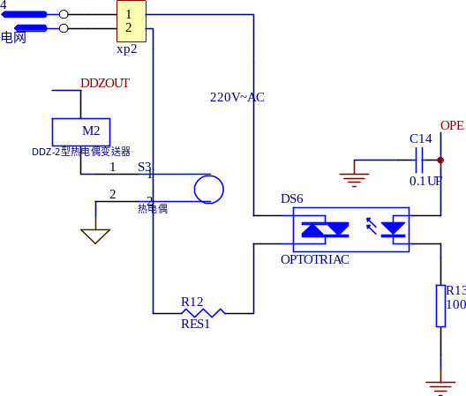
图4.9 执行器图
4.2 软件设计
系统的软件部分以主程序为入口，在初始化之后调用键盘管理程序，完成对键盘的扫描，读入键值，并根据相应的键值进行各类操作。温度采样频率由定时器控制，在每一次采样完成之后进行模糊控制时间的计算和显示刷新。
开始
初始化，开中断
移入设定值并显示
调用键盘管理子程序
结束
图4.10 主程序流程
4.2.1主程序
主程序作为程序的入口，控制各类程序的调用。在系统中其主要的任务是调用键盘管理程序。然后其它的功能都由键盘管理程序和中断程序完成。可以说主程序起到了重启动后读入E²PROM中的设计温度和上、下限温度；设计各类定时器和开中断的，并调用键盘管理程序的功能。但这样处理主程序起到了分散功能的作用，即主程序会变得很容易编写，而具体的功能都由功能子程序完成。
主程序流程如图4.10所示。具体程序见附录B。
4.2.2 串行A/D转换芯片的驱动和其输出值的量化
1 TLC2551的驱动
前面已经说明系统中采用的A/D转换芯片是串行的，所以我们在使用其时必须按照其时序一步步的完成，其时序图如图4.11所示。
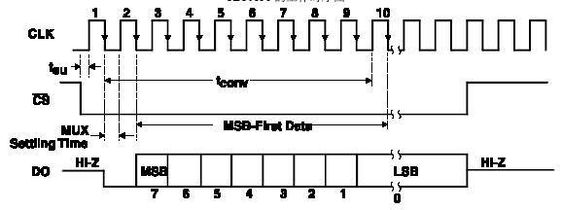
图4.11 TLC2551的时序图

从图上可以看出A/D转换的最高位数据在CS变低以后的第二个脉冲开始出现，而TLC2551为12位，即其转换结果在第14脉冲时完全从TLC2551出来进入到单片机内部。其使用过程为先置CS为低，将其选通，然后一直发14个脉冲，从第2个到第5个脉冲后将A/D转换值存储于转换结果的高字节，从第6个到13个时将其值存入到转换结果的低字节。其程序见附录B。
图4.12 A/D转换和量化流程图
入口
启动A/D，读入数值
A/D值－1000
计算出温度值
返回
2 A/D转换值到温度的量化子程序
由前面硬件部分的说明可以得出，设计要求的A/D转换结果跟温度值的关系是：A/D值=温度×10。正如前面说所,由于变送器的限制,我们只能将0℃时所对应的变送器输出为1.22V,而100℃时对应的变送器输出是1.44V。而将这些值通过A/D转换后结果刚好为1000和2000。要达到上面所述的关系，只要将A/D转换值减去1000即可满足。
其量化顺序为：读入A/D转换值、用二进制无符号除法将转换值减去1000，再将其结果用二进制无符号数除法除^{[13]}以10，取商和余数。分别作为温度的整数部分和小数部分，用于四位温度显示。
流程图如图4.12所示。其程序见附录B。
4.2.3 片外I²C E²PROM 驱动子程序和空间分布
E2PROM的作用已在前面说明，其内部用连续的7个字节分别用于存储首次开机标志、设定温度、上限温度和下限温度。其中标志占一个字节，其余各占2个字节。其时序图如图4.13
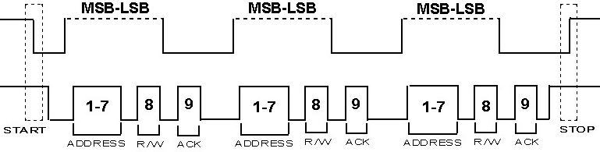
图4.13 I²C总线的时序图^{［9］}

从上图我们很容易看出I²C总线的时序。使用时最开始发起始位，然后是器件地址，接着是从地址、数据最后是结束位，中间还夹着应答位。AT2401在电路中的器件地址为1010000（前4位为I²C协议规定的E2PROM的地址，后3位为其类地址，由图4.6可知其类地址为000）。因为只用到了其中的10H~16H单元，其余单元空闲，所以SUBADD（图中的第二个ADDESS）为00000010。其读写程序见附录B。
4.2.4温度及设定值的显示子程序
要显示的数据存储于连续的四个数据存储器之中。由图4.6可知其采用了串行口方式0，所以要用时只要将串行口设置为方式0，然后在脉冲的配合下从高位到低位一个个的移入SUBF寄存器中即可。其要显示的数据共四位位于从TEMPDATA开始的四个连续存储空间中。流程如图4.14，具体程序见附录B。
4.2.5 键盘管理子程序
键盘管理程序包括键盘扫描程序（用于将输入的键值读入到数据存储器中）、键值判断转移程序（判断输入的数值并根据数值的异同做出相应的处理）。
1 键盘扫描子程序
由图4.7可知同显示接口一样，键盘接口同样使用了串行口的方式0。当检测到有键按下时，程序将检测是在第0行或者是在第1行，然后通过串行输出不同的列值来扫描按下的键在哪一列。最后将键值读入到keyboard存储器中。键值=行值×8+列值。
2 键值判断转移子程序
由硬件部分可知键盘中除了几个数字键外，还有几个功能键。此程序用于判断输入的键是功能键还是数字键，如果是功能键则选择相应的功能或者在误输入的情况下报警，提醒操作者。其流程图见图4.15键盘管理程序见附录B。
图4.15 键盘管理程序流程
调用功能键处理程序
Y
入口
将二进制数化为小数、个、十、百四位数，存储于四个单元中
设置串行口
到个位？
输出显示
置小数点
N
到四位？
报错
入口
有输入？
清缓冲区
功能键?
N
N
Y
Y
图4.14 显示程序流程
返回
返回

4.2.6定时中断应答子程序
1定时中断0中断服务子程序
定时中断0用于等周期的进行A/D转换（即温度的采样点数固定），并将采样后的值作为模糊输入量，再由模糊控制程序实现由输入量到输出量的计算，再将计算出的控制量存储在fuzztime寄存器中。并调用显示程序刷新当前系统的温度。整个程序为顺序执行。流程图如图4.16，具体程序见附录B。
2定时器1中断服务子程序
同定时器0类似，定时器实现了模拟的PWM变换。即定时器1中存在一个周期时间（为20MS）。在这个时间内定时器1在fuzztime个周期的时间内将执行器通电，使加热器加热，其余的周期时间（20-fuzztime）执行器不通电。
整个程序采用顺序执行，流程图如图4.17。具体程序见附录B。
图4.16 定时中断0服务程序流程图
中断入口
存储断点
A/D转换
模糊运算
显示刷新
返回
输出20-fuzztime个负周期
中断入口
输出fuzztime个正周期
图4.17 定时中断1服务程序的流程图
返回
重置计数器

4.2.7 模糊运算子程序
模糊运算程序实现了由A/D转换值到模糊控制值的运算。其中包含了求差量化和查模糊表等子程序。
偏差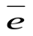=现行温度值─设定温度值，其模糊集合可以表示为{负大（NB）、负小（NS）、零（Z0）、正小（PS）、正大（PB）}并将其大小量化为九个等级：-4，-3，-2，-1，0，+1，+2，+3，+4。其论域E为E={-4，-3，-2，-1，0，+1，+2，+3，+4}。
为简化运算，可将控制量U的大小也量化成上述九个等级若根据专家经验，这些模糊集的隶属度量化为如表4.3：
表4.3 模糊集的隶属度量
语言变量  量化等级 | -4 | -3 | -2 | -1 | 0 | +1 | +2 | +3 | +4
PB | 0 | 0 | 0 | 0 | 0 | 0.4 | 0.7 | 1 | 1
PS | 0 | 0 | 0 | 0.4 | 0.7 | 1 | 0.7 | 0.4 | 0
ZO | 0 | 0 | 0.4 | 0.7 | 1 | 0.7 | 0.4 | 0 | 0
NS | 0 | 0.4 | 0.7 | 1 | 0.7 | 0 | 0 | 0 | 0
NB | 1 | 1 | 0.7 | 0.4 | 0 | 0 | 0 | 0 | 0
根据熟练操作人员手工控制经验，模糊控制规则如下：
1）IF E=NB THEN U=PB
2）IF E=NS THEN U=PS
3）IF E=ZO THEN U=ZO
4）IF E=PS THEN U=NS
5）IF E=PB THEN U=NB
上述模糊控制规则为一多重模糊条件语句，可用误差论域E到控制量论域U的模糊关系R表示为：
接下来再由讲法法则和上述计算关系进行矩阵运算，结果如表4.4
表4.4 差值与控制量的等级对应表
 | -4 | -3 | -2 | -1 | 0 | +1 | +2 | +3 | +4
U | +4 | +3 | +2 | +1 | 0 | -1 | -2 | -3 | -4
差值与实际温度的量化关系如表4.5
表4.5 量化等级与实际温度的对应表
量化等级 | -4 | -3 | -2 | -1 | 0 | +1 | +2 | +3 | +4
实际温差℃ | -5 | -3 | -2 | -1 | 0 | +1 | +2 | +3 | +5
控制U与实际输出的量化关系如表4.6
表4.6 控制量的量化等级与实际输出之间的关系
量化等级 | -4 | -3 | -2 | -1 | 0 | +1 | +2 | +3 | +4
实际输出 | 20 | 10 | 5 | 3 | 2 | 1 | 0 | 0 | 0
注：数值为每20个周期内的导通周期数
实际运用过程中，可以将-4~4量化为0~8，减少符号数的运算。另外为了减少程序，可由差值量化后直接求出控制量，而不必要对控制量进行反量化。
表4.7 简化后的实际温差与实际输出的关系表

实际温差 | -5℃ | -0.5℃ | -0.2℃ | -0.1℃ | 0℃ | +0.1℃ | +0.2℃ | +0.5℃ | +5℃
 | 0 | 1 | 2 | 3 | 4 | 5 | 6 | 7 | 8
实际输出 | 20 | 10 | 5 | 3 | 2 | 1 | 0 | 0 | 0
注：数值为每20个周期内的导通周期数
分析可知，可以通过查表程序来求得其模糊控制值。程序流程图如图4.18。
入口
差值为正？
直接量化
负数求原码去符号
返回
A/D值－１０００
图4.19.求差量化子程序
入口
求差值并量化
由差值量化值求fuzztime
返回
保存
图4.18 模糊运算子程序的流程图

4.3 抗干扰设计与软件调试
在系统的运行过程中可能出现各种干扰，如信号不稳定、电路板搞干扰能力差、程序跑飞等，也可能在搬运或者使用过程中对电路板或者原器件的磨损等。所以在设计过程中应做好搞干扰设计，以求将干扰对系统产生的影响降到最低。
4.3.1 硬件抗干扰设计
在硬件设计过程中为了减少外部信号对系统的影响采用了以下几种抗干扰措施。
- I/O口外接滤波电容和上拉电阻，减小信号干扰。
- 制作PCB板时对重点信号线实行地线包络，并于导线集中的地方和过孔处补上泪滴，加强连接。
3. PCB板的双面分别填充电源层与地线层^{[14]}，并对没有并线的地方进行覆铜
- PCB板布局实行模块化分离，模块之间进行信号隔离，对电源变压器进行隔离。

4.3.2 软件抗干扰措施
软件抗干扰就有投资低的优点，本文采用的软件抗干扰措施如下：
（1） 指令冗余
当CUP受到干扰后，往往将一些操作数当作指令码来执行，引起程序的混乱，我们首先要尽快将程序纳入正轨，也就是让程序弹飞到某一个单字节指令NOP，这就是指令冗余，自此，常在一些对程序的流向起决定作用的指令之前插入两条NOP指令，以保证弹飞的程序迅速纳入正确的控制轨道。在某些对系统工作状态至关重要的指令前也可插入两条NOP指令，以保证被正确执行。
（2） 软件陷阱
当弹飞的程序落到非程序区（如ROM中未使用的空闲和程序中的数据表格区）时，就形成了死循环，解决的办法就是用一条引导指令强行将捕获的程序印象到一个指定的地址，为了加强捕获的效果，一般还在其前面加两条NOP指令^{[15]}。因此，软件陷阱由三条指令组成：
NOP
NOP
LJIMP START
a. 未使用的中断向量区
当干扰未使用的中断开放，并激活这些中断时，就会进一步引起混乱，如果我们在这些地方布上陷阱，就能及时捕获到中断。可在中断入口处加入RETI指令。
b. 未使用的大片ROM空间
对于剩下的ROM空间，一般在每隔一段设置一个陷阱（02H 00H 00H）从头开始，此时前两个00H即是设置陷阱的地址，又是NOP指令，起到双重的作用。
4.3.3 软件调试
软件的调试包括模糊运算中的模糊表的求取和程序的调试。
1. 模糊表的求取
在软件设计部分中已经说明，模糊运算中由于单片机的运算能力有限，所以将模糊矩阵的运算部分采用了离线的方式，进行求取。其体的求取过程如下：
(1)将熟练操作人员得出的模糊关系得出关系R。如图4.20。
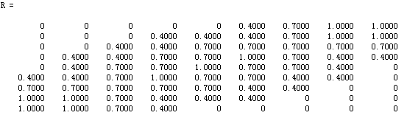
图4.20 系统的模糊关系R

(2) 运行编好的程序，求出控制量。
依次输入各种情况下的模糊隶属度，并进行解模糊求出控制表。
如E=NS时有，U=[0.4 0.4 0.7 0.7 0.7 1 0.7 0.7 0.7]。
图4.21 E=NS时的控制值
(3) 解模糊并求出控制将上述结果进行解模糊即
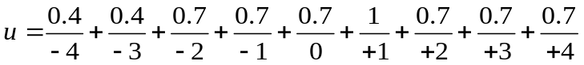
按照隶属度最大原则，应先取控制量为“+1”级。同理均可从R中确定一个相应的值，列成控制表如表4.5。
2 . 软件的调试
软件的调试部分包括各类程序的调试，如主程序、键盘管理子程序、定时中断程序。当然最重要的是模糊运算程序，它可以检测模糊运算的正确性，和在此运算方式下的控制效果及精度等。
接好调试电路，输入程序并进行查错、编译，运得程序观察结果，并绘制曲线如下。
（1）当输入温度为95℃时，理想曲线、最终调试曲线及最初测试曲线对照如4.21。
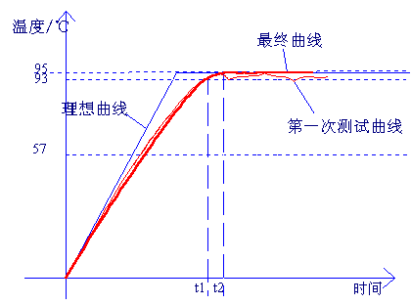
图4.21 输入温度为95℃时的系统响应曲线

(２) 选中最终参数后，输入温度为50℃时，理想曲线测试曲线对照如图4.22。
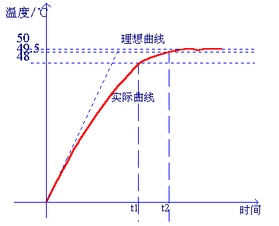
图4.22 输入温度为50℃时的系统响应曲线
分析：
（1） 我们可以看出当第一次测试时，由于参数不准，所以出现了误差较大，达不到系统指标。而经过不断调整参数，系统达到了预期的控制效果。
（2） 当参数调好后，重新设置输入温度。可以看出在t1以前系统全速加热，但由于自然散热，曲线并不是直线。而温度上升到48℃时上升斜率减小，到相差0.5℃时更小，最终系统误差在0.5℃以内。
综上所述，系统采用模糊控制算法，在控制精度上完全达到了设计任务的要求。
结 论
基于模糊算法的温度控制系统，利用温度传感变送器，将采样到的温度信号输入到单片机中，再由单片机作为模糊控制器，根据测量温度与设定温度的差值和模糊算法生成控制信号，控制电炉的通电与断电。整个系统结构紧凑、所用芯片少、控制精度高。在键盘、A/D转换、显示电路上都采用了串行方式，从而减小了单片机口线的使用，也使使用口线小的单片机成为可能，减小了成本开支；电源电路虽未采用流行的开关稳压电源，但也经济实惠，性能稳定。
在软件上，基于模糊算法的温度控制系统采用了经典的模糊算法，从某个角度上说这种算法优于传统的控制算法，有更稳定、控制精度更高等优点，而控制量的输出上采用了模拟的PWM变换，免去了一级D/A转换器，减小了成本，且简单易行。在程序的编写过程中特别注意了人机的交互性及各种功能的实现，如键盘控制管理程序和模糊运算程序都是经过深思熟虑而精心设计，使系统的操作界面更容易让人理解，同时使用键盘输入控制温度，虽然一定程度上增加了程序的复杂性，但同时也使系统的温度更容易设定；加了E²PROM，使系统能够在掉电重启动后继续完成加热。
当然,系统同时也存在几点缺点。在选择模糊控制器时用了速度相对较慢的单片机，而没有采用速度更快的工控机，一定程度上降低了采样频率。采用了89C2051，一方面系统更紧凑但同时系统的可扩展性大大降低；采用了经典的模糊控制理论，虽然算法简单，但如果采用更先进的模糊算法，如模糊PID，则控制精度会更高。
很显然，基于模糊算法的温度控制系统能够满足一般温度控制系统的要求，其有着控制精度高、算法简单、成本低的优点，有着很大的市场前景。当然，如果在其中加入更高级的算法，如模糊PID等，再将压力等参数考虑到系统中，且控制范围控大到其它的领域中去，其将有着不可估量的应用前景。
参考文献
[1] 吴炳胜,王桂梅.80C51单片机原理与应用[M].北京：冶金工业出版社 2001：3-4
[2] BB.拉古林著.赵志正,阎家宾译.橡胶工业制品的生产[M].北京：化学工业出版社，1985.4:100-101
[3] 章卫国.模糊控制理论与应用[M].陕西：西北工业大学出版社，1999.10：10-12,78-79
[4] 刘曙光,魏俊民.模糊控制技术[M].北京:中国防治出版社，2001.6:20,24
[5] Leonhard W. Control of Electrical Drives Springer-Verlag,1985:73
[6] 曲学基,王增福编著.稳压电源实用电路选编[M].北京：电子工业出版社，2003,10:42
[7] 郁有文,程继红.传感器原理及工程应用[M].西安：西安电子科技大学出版社，2003.7:20-30
[8] 张振荣,晋明武.MCS—51单片机原理及实用技术[M].北京：人民邮电出版社，2002.8:32-36
[9] 张俊谟.单片机中级教程[M].北京：北京航空航天大学出版社，2000.6:132-137
[10] 仇玉章.32位微型计算机原理与接口技术[M].北京：清华大学出版社，2000.8:142
[11] 最新74系列IC特性代换手册[M].福建：福建科学技术出版社:1989:75
[12] 康华光.电子技术基础（数字、模拟）[M].北京：高等教育出版社，2003.7:96-101
[13] 陈伟强.MSC-51实用子程序集[M].北京:北京北京航空航天大学出版社，1998.4:78-80,82-85
[14] 赵晶.PROTEL高级应用[M]:人发邮电出版社,2002.12:224-226
[15] 王福瑞.单片微机测控系统设计大全[M].北京：中国电力出版社，2002:178-179
致 谢
论文终于脱稿付印了，此刻的我思绪万千，心情久久不能平静。回忆我在湖南文理学院学习的四年中，最令我难忘的恩师是导师陈日新老师。导师治学严谨，学识渊博，品德高尚，平易近人，在我学习期间不仅传授了做学问的秘诀，还传授了做人的准则。这些都将使我终生受益。无论是在理论学习阶段，还是在论文的选题、资料查询、开题、研究和撰写的每一个环节，无不得到导师的悉心指导和帮助。我愿借此机会向导师表示衷心的感谢！同时也向这四年来帮助过、关心过我的老师、同学表示由衷感谢。
回顾四年学习期间的一千余个日日夜夜，自己为有机会摆脱工作的烦恼与浮躁，静心钻研，潜心研究，并取得初步研究成果而感到欣慰。欣慰之余，我要向关心和支持我学习的所有领导、同事和朋友们表示真挚的谢意！感谢他们对我的关心、关注和支持！同窗之谊和手足之情，我将终生难忘！师生之情，血浓于水的感情将陪伴我度过一生，这将是我进步的阶梯。
路漫漫其修远兮，吾将上下而求索。我愿在未来的学习和研究过程中，以更加丰厚的成果来答谢曾经关心、帮助和支持过我的所有领导、老师、同学、同事和朋友。

